Частное профессиональное образовательное учреждение
«Пятигорский колледж управления новых технологий»

ОТЧЁТ
ПО ЛАБОРАТОРНОЙ РАБОТЕ №1
дисциплины «Программирование на языке высокого уровня»
Вариант 1

Выполнил
Джуманьязов Имир Рамильевич
4 курс, группа 4ИСП
Информационное системы и программирование
____________
(подпись)

Работу проверил
Баратов Семен Григорьевич
Преподаватель Разработки администрирования и защита баз данных
____________
(подпись)

Отчёт защищен с оценкой__________ Дата защиты____________

Пятигорск, 2025 г.
Тема: Исследование основных возможностей Git и GitHub
Цель: исследовать базовые возможности системы контроля версий Git и веб-сервиса для хостинга IT-проектов GitHub

Результаты выполнения
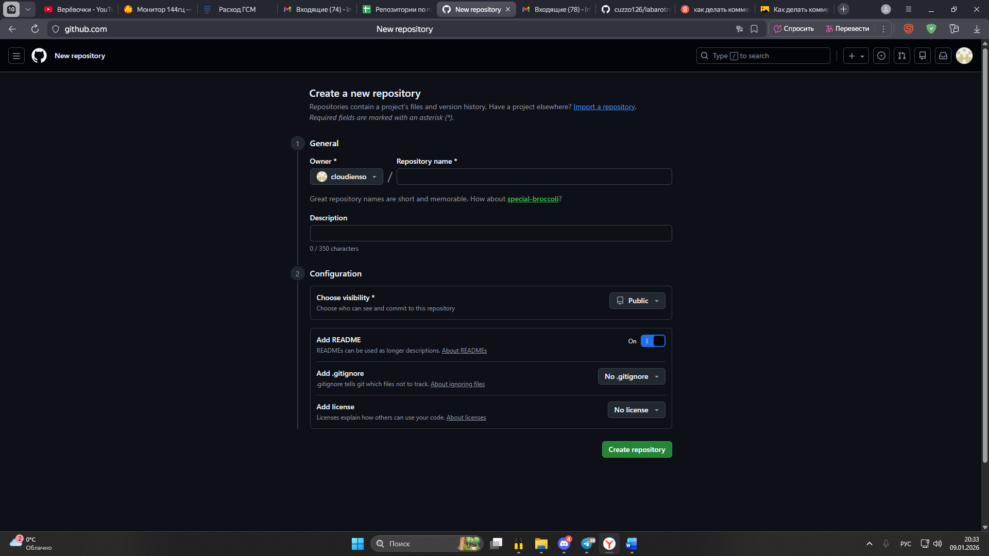Рисунок 1 – Создание Репозитория на GitHub

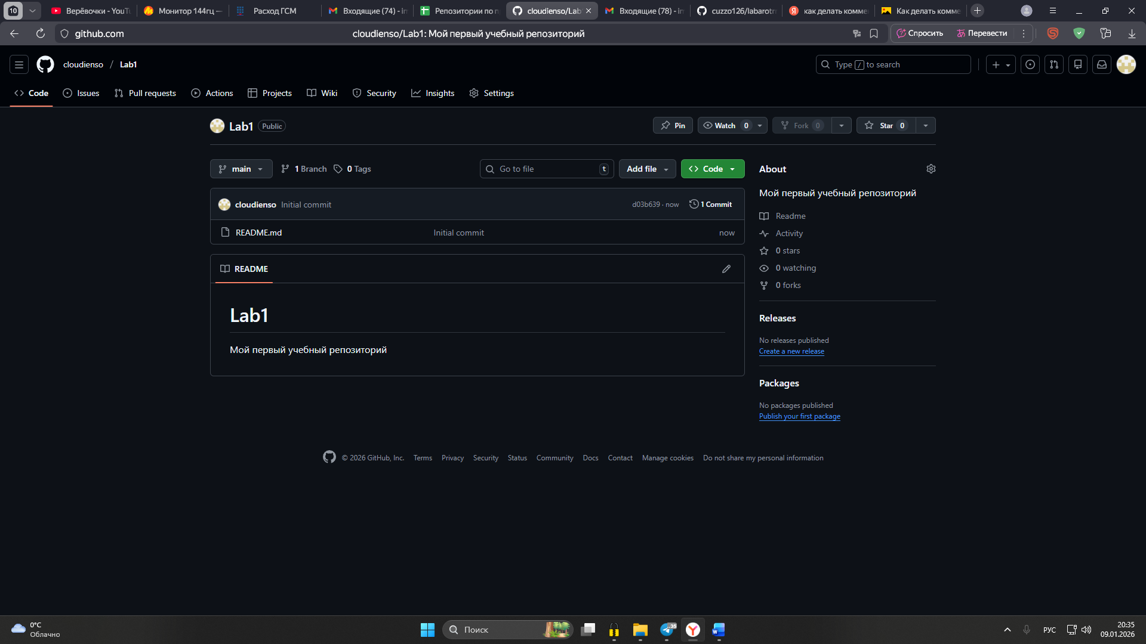Рисунок 2 – Репозиторий после создания

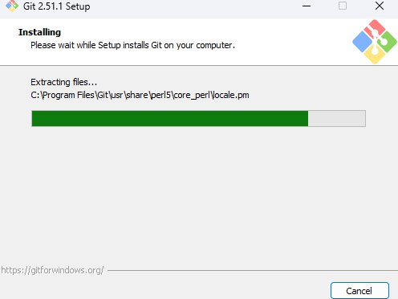
Рисунок 3 – Установка Git на компьютер
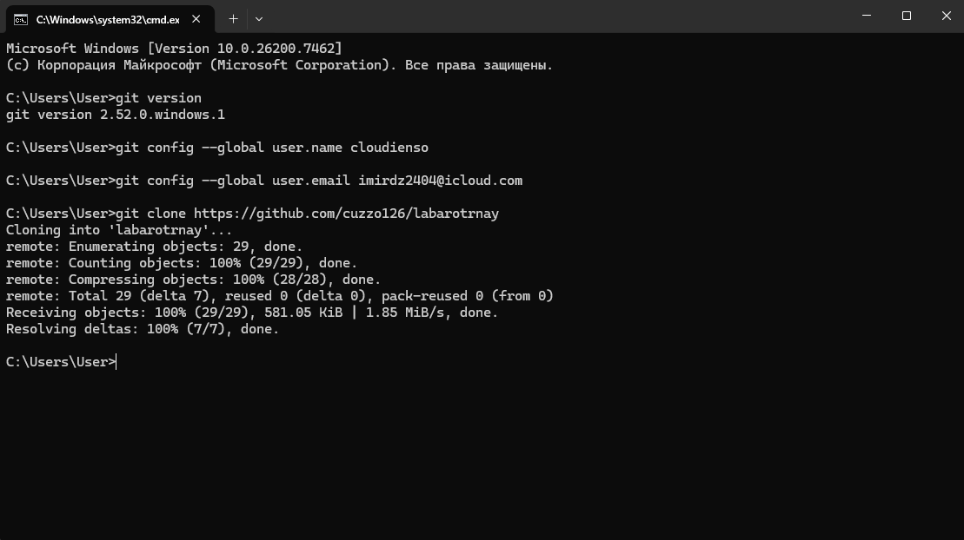 Рисунок 4 – Клонирование репозитория на рабочий компьютер

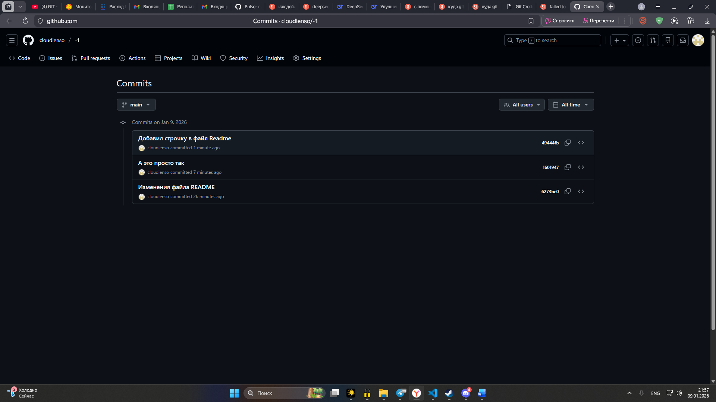
Рисунок 5 – Коммиты
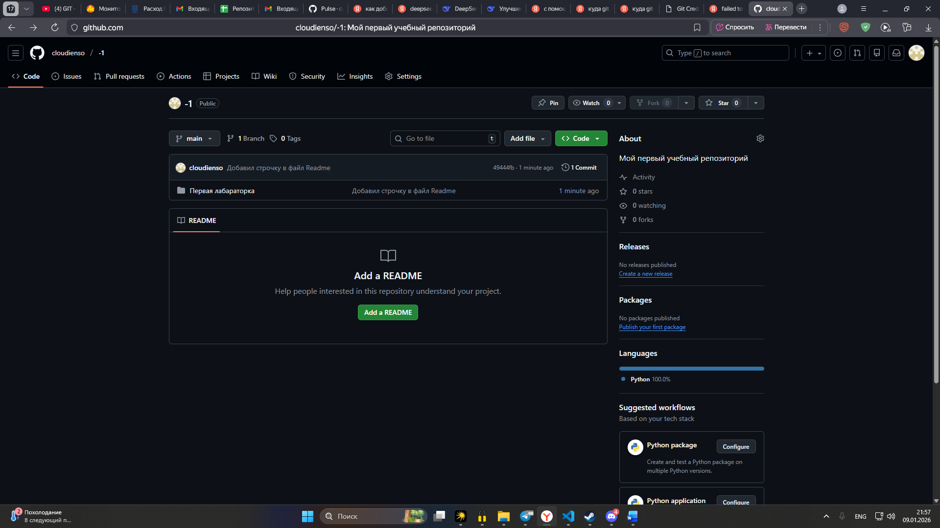Рисунок 6 – Страница репозитория после внесения всех изменений
Ссылка на репозиторий 👇
https://github.com/cloudienso/-1

